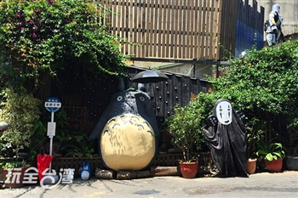
位於台中市喬城路與大智路的交叉口，這裡新設了一個可愛的公車站牌，撐著一支黑傘，挺肥肥的大肚子，再加上一雙無邪的雙眼，這是電影「龍貓」陪著女主角–小梅等公車的經典畫面，重現在台中市的大里區內。
